Министерство образования Республики Беларусь

Учреждение образования

“Брестский государственный технический университет”

Кафедра интеллектуально-информационных технологий

Лабораторная работа №3

“Тестирование структуры модулей”

Выполнил:

студент 2 курса

группы ИИ-21

Литвинюк Т. В.

Проверила:

Демидович А. Г.

Брест-2023

**Цель работы:** Сформировать знания и практические умения необходимые для разработки тестов для проверки структуры отдельных программных модулей.

**Задачи для решения:**

1. Изучить постановки задач и исходные данные на лабораторнуюработу.
2. Разработать набор маршрутов для проверки структуры модулей на основе критерия минимального покрытия графа программы.
3. Разработать набор маршрутов для проверки структуры модулей на основе критерия максимального покрытия графа программы.
4. Разработать тесты для созданных маршрутов проверки.
5. Проанализировать маршруты проверки и определить нереализуемые маршруты.
6. Выбрать критерий и упорядочить наборы разработанных тестов.
7. Оформить и защитить работу у преподавателя.

Таблица 1.1 - Таблица исходных данных для заполнения схем алгоритмов модулей (для вариантов Е1-Е13)

|  |  |  |  |  |  |  |  |  |  |  |  |  |  |  |  |  |  |  |  |  |  |  |
| --- | --- | --- | --- | --- | --- | --- | --- | --- | --- | --- | --- | --- | --- | --- | --- | --- | --- | --- | --- | --- | --- | --- |
| **Вариант** | **Входные**  **данные** | | | | **ЛОГИЧЕСКИЕ ОПЕРАТОРЫ**  (обозначения блоков и логических выражений) | | | | | | | **ОПЕРАТОРЫ ВЫЧИСЛЕНИЯ**  (обозначения блоков и формул для расчета) | | | | | | | **Выход-ные**  **данные**  (эталон) | | | |
| **Л1** | **Л2** | **Л3** | **Л4** | **Л5** | **Л6** | **Л7** | **В1** | **В2** | **В3** | **В4** | **В5** | **В6** | **В7** |
| E8 | A | B | C | D | B<4 | A=4 | B>3 | D<11 | A>=3 | C<=1 | C<4 | X,Y,Z,R=12 | R=Y+Z | X=Y*Z | Y=Y^2 | Z=X | Z=0 | R=-5 | X | Y | Z | R |

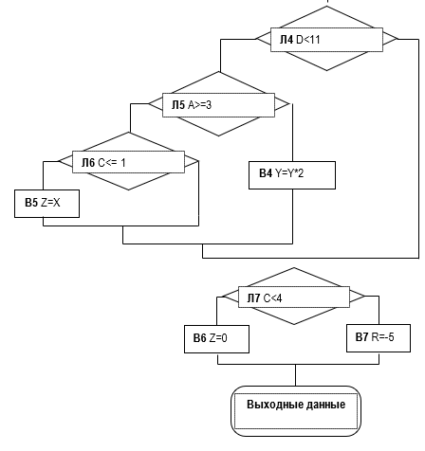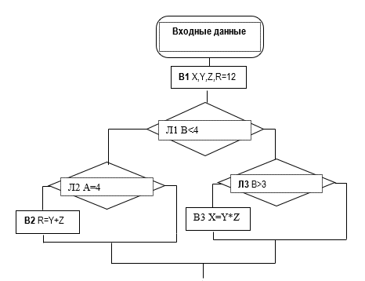

Таблица 1.2 - Описание тестов для проверки структуры модуля

|  |  |  |  |  |  |  |  |  |  |  |  |
| --- | --- | --- | --- | --- | --- | --- | --- | --- | --- | --- | --- |
| Критерий покрытия графа программы | Входные  данные  (входной  набор  текста) | | | | Выходные данные (эталон) | | | | Проверяемые условия на маршруте | Определение маршрута проверки | **Номер теста** |
| A | B | C | D | X | Y | Z | R |
| К2 | 19 | 3 | 3 | 10 | 144 | 12 | 12 | 5 | B < 4, B <= 3, D < 11, C < 4, | B1-L1-L3-B3-L4-L7-B7 | 1 |
| 2 | 3 | 1 | 19 | 144 | 12 | 12 | 5 | B < 4, B <= 3, D >= 11, A < 3, C <= 1, C < 4, | B1-L1-L3-B3-L4-L5-L6-L7-B7 | 2 |
| 2 | 3 | 3 | 19 | 144 | 12 | 144 | 5 | B < 4, B <= 3, D >= 11, A < 3, C > 1, C < 4, | B1-L1-L3-B3-L4-L5-L6-L7-B7 | 3 |
| 19 | 3 | 19 | 10 | 144 | 12 | 0 | 12 | B < 4, B <= 3, D < 11, C >= 4, | B1-L1-L3-B3-L4-L7-B6 | 4 |
| 2 | 3 | 19 | 19 | 144 | 12 | 0 | 12 | B < 4, B <= 3, D >= 11, A < 3, C > 1, C >= 4, | B1-L1-L3-B3-L4-L5-L6-L7-B6 | 5 |
| 19 | 19 | 3 | 10 | 12 | 12 | 12 | 5 | B >= 4, A != 4D < 11, C < 4, | B1-L1-L2-B2-L4-L7-B7 | 6 |
| 2 | 19 | 1 | 19 | 12 | 12 | 12 | 5 | B >= 4, A != 4D >= 11, A < 3, C <= 1, C < 4, | B1-L1-L2-B2-L4-L5-L6-L7-B7 | 7 |
| 2 | 19 | 3 | 19 | 12 | 12 | 12 | 5 | B >= 4, A != 4D >= 11, A < 3, C > 1, C < 4, | B1-L1-L2-B2-L4-L5-L6-L7-B7 | 8 |
| 19 | 19 | 19 | 10 | 12 | 12 | 0 | 24 | B >= 4, A != 4D < 11, C >= 4, | B1-L1-L2-B2-L4-L7-B6 | 9 |

Таблица 1.3 - Результаты анализа и упорядочения тестов

|  |  |  |  |  |
| --- | --- | --- | --- | --- |
| Номер  теста  из табл.2.1 | Маршрут проверки | Количество логических блоков в маршруте | Количество вычислительных блоков в маршруте | Последовательность выполнения теста |
| 1 | Н-B1-L1-L3-B3-L4-L7-B7-К | 4 | 3 | 1 |
| 2 | Н-B1-L1-L3-B3-L4-L5-L6-L7-B7-К | 6 | 3 | 2 |
| 3 | Н-B1-L1-L3-B3-L4-L5-L6-L7-B7-К | 6 | 4 | 3 |
| 4 | Н-B1-L1-L3-B3-L4-L7-B6-К | 4 | 3 | 4 |
| 5 | Н-B1-L1-L3-B3-L4-L5-L6-L7-B6-К | 6 | 3 | 5 |
| 6 | Н-B1-L1-L3-B3-L4-L7-B6-К | 4 | 3 | 6 |
| 7 | Н-B1-L1-L2-B2-L4-L5-L6-L7-B7-К | 6 | 3 | 7 |
| 8 | Н-B1-L1-L2-B2-L4-L5-L6-L7-B7-К | 6 | 3 | 8 |
| 9 | Н- B1-L1-L2-B2-L4-L7-B6-К | 4 | 3 | 9 |

Таблица 2.1 - Таблица исходных данных для заполнения схем алгоритмов модулей (для вариантов F1-F13)

|  |  |  |  |  |  |  |  |  |  |  |  |  |  |  |  |  |  |  |  |  |  |  |
| --- | --- | --- | --- | --- | --- | --- | --- | --- | --- | --- | --- | --- | --- | --- | --- | --- | --- | --- | --- | --- | --- | --- |
| **Вариант** | **Входные**  **данные** | | | | **ЛОГИЧЕСКИЕ ОПЕРАТОРЫ**  (обозначения блоков и логических выражений) | | | | | | | **ОПЕРАТОРЫ ВЫЧИСЛЕНИЯ**  (обозначения блоков и формул для расчета) | | | | | | | **Выход-ные**  **данные**  (эталон) | | | |
| **Л1** | **Л2** | **Л3** | **Л4** | **Л5** | **Л6** | **Л7** | **В1** | **В2** | **В3** | **В4** | **В5** | **В6** | **В7** |
| **F8** | А | В | С | D | C<8 | A<5 | D>1 | B<4 | B>5 | D<5 | A>7 | X,Y,Z,R=13 | Z=Z*2 | Z=Z+2 | X=5 | Y=5 | Z=0 | R=-3 | X | Y | Z | R |

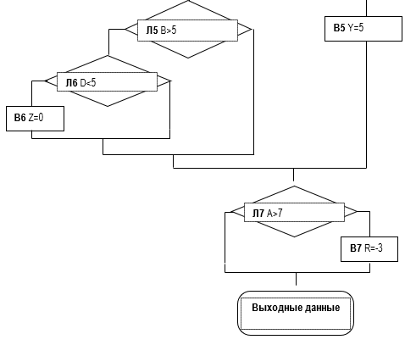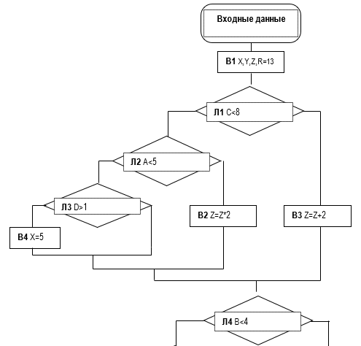

Таблица 2.2 - Описание тестов для проверки структуры модуля

|  |  |  |  |  |  |  |  |  |  |  |  |
| --- | --- | --- | --- | --- | --- | --- | --- | --- | --- | --- | --- |
| Критерий покрытия графа программы | Входные данные (входной набор текста) | | | | Выходные данные (эталон) | | | | Проверяемые условия на маршруте | Определение маршрута проверки | Номер теста |
| A | B | C | D | X | Y | Z | R |
| **К2** | 7 | 3 | 7 | 19 | 12 | 5 | 14 | 12 | C < 8, B<4, A>=7 | B1-L1-B3-L4-B5-L7 | 1 |
| 4 | 3 | 19 | 19 | 12 | 5 | 24 | 12 | C>=8, A < 5, B<4, A>=7 | B1-L1-L2-B2-L4-B5-L7 | 2 |
| 7 | 5 | 7 | 4 | 12 | 12 | 14 | 12 | C < 8, B>=4, B<=5, D<5, A>=7 | B1-L1-B3-L4-L5-L6-L7 | 3 |
| 7 | 5 | 7 | 19 | 12 | 12 | 0 | 12 | C < 8, B>=4, B<=5, D>=5, A>=7 | B1-L1-B3-L4-L5-L6-B6-L7 | 4 |
| 4 | 5 | 19 | 4 | 12 | 12 | 24 | 12 | C>=8, A < 5, B>=4, B<=5, D<5, A>=7 | B1-L1-L2-B2-L4-L5-L6-L7 | 5 |
| 4 | 5 | 19 | 19 | 12 | 12 | 0 | 12 | C>=8, A < 5, B>=4, B<=5, D>=5, A>=7 | B1-L1-L2-B2-L4-L5-L6-B6-L7 | 6 |
| 7 | 19 | 7 | 19 | 12 | 12 | 14 | 12 | C < 8, B>=4, B>5, A>=7 | B1-L1-B3-L4-L5-L7 | 7 |
| 4 | 19 | 19 | 19 | 12 | 12 | 24 | 12 | C>=8, A < 5, B>=4, B>5, A>=7 | B1-L1-L2-B2-L4-L5-L7 | 8 |
| 7 | 3 | 19 | 1 | 5 | 5 | 12 | 12 | C>=8, A>=5, D<=1, B<4, A>=7 | B1-L1-L2-L3-B4-L4-B5-L7 | 9 |
| 7 | 3 | 19 | 19 | 12 | 5 | 12 | 12 | C>=8, A>=5, D>1B<4, A>=7 | B1-L1-L2-L3-L4-B5-L7 | 10 |

Таблица 2.3 - Результаты анализа и упорядочения тестов

|  |  |  |  |  |
| --- | --- | --- | --- | --- |
| Номер  теста  из табл.2.1 | Маршрут проверки | Количество логических блоков в маршруте | Количество вычислительных блоков в маршруте | Последовательность выполнения теста |
| 1 | Н- B1-L1-B3-L4-B5-L7-К | 3 | 3 | 1 |
| 2 | Н- B1-L1-L2-B2-L4-B5-L7-К | 4 | 3 | 2 |
| 3 | Н- B1-L1-B3-L4-L5-L6-L7-К | 5 | 2 | 3 |
| 4 | Н- B1-L1-B3-L4-L5-L6-B6-L7-К | 5 | 3 | 4 |
| 5 | Н- B1-L1-L2-B2-L4-L5-L6-L7-К | 6 | 2 | 5 |
| 6 | Н- B1-L1-L2-B2-L4-L5-L6-B6-L7-К | 6 | 3 | 6 |
| 7 | Н- B1-L1-B3-L4-L5-L7-К | 4 | 2 | 7 |
| 8 | Н- B1-L1-L2-B2-L4-L5-L7-К | 5 | 2 | 8 |
| 9 | Н- B1-L1-L2-L3-B4-L4-B5-L7-К | 5 | 3 | 9 |
| 10 | Н- B1-L1-L2-L3-L4-B5-L7-К | 5 | 2 | 10 |

**Вывод**: Сформировал знания и практические умения необходимые для разработки тестов для проверки структуры отдельных программных модулей.